Raport
Tygodniowy
o sytuacji na
rynkach finansowych

Rynek walutowy

Rynek akcji

Poniedziałek, 16 sierpnia 2016 roku
Kurs USD/PLN – perspektywa długoterminowa, kurs z 12 sierpnia 2016 roku = 3,8285
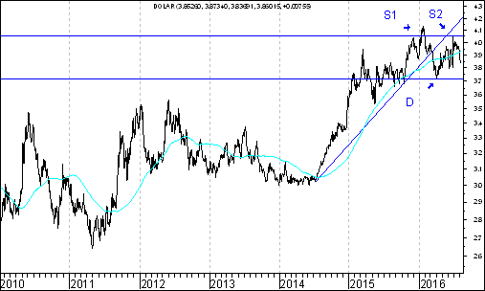
Kurs dolara amerykańskiego (w złotych) przebił zaznaczony na wykresie trend wzrostowy poprowadzony przez dołki z 9 lipca 2014 roku oraz 14 października 2015 roku. Pojawiła się szansa na wybicie z na razie tylko hipotetycznej formacji podwójnego szczytu. Dojdzie do tego wybicia, gdy kurs USD/PLN osiągnie (na zamknięciu notowań) poziom dołka z 4 kwietnia 2016 roku (3,7230 zł.). Realna perspektywa zmiany trendu ze wzrostowego na spadkowy może być związana z perspektywą napływu kapitału zagranicznego na polski rynek akcji. Średnia ruchoma z 200 sesji próbuje zmienić trend na spadkowy.
Kurs EUR/PLN – perspektywa średniookresowa, kurs z 12 sierpnia 2016 roku = 4,2730
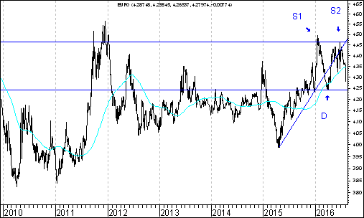
Kurs euro amerykańskiego (w złotych) przebił zaznaczony na wykresie trend wzrostowy poprowadzony przez dołki z 27 kwietnia oraz 29 grudnia 2015 roku. Pojawiła się szansa na wybicie z na razie tylko hipotetycznej formacji podwójnego szczytu. Dojdzie do tego wybicia, gdy kurs USD/PLN osiągnie (na zamknięciu notowań) poziom dołka z 4 kwietnia 2016 roku (4,2409 zł.). Realna perspektywa zmiany trendu ze wzrostowego na spadkowy może być związana z perspektywą napływu kapitału zagranicznego na polski rynek akcji. Średnia ruchoma z 200 sesji próbuje zmienić trend na spadkowy.
Perspektywy indeksu WIG20 coraz lepsze

Sytuacja na polskim rynku akcji, także w segmencie akcji spółek o dużej kapitalizacji poprawia się. W poprzednim tygodniu indeks WIG20 zyskał na wartości 1,8 %. Na wartości zyskało także szereg indeksów zagranicznych. Na przykład indeks francuski CAC40 wzrósł o 2,0 % a niemiecki DAX30 o 3,3 %. Japoński NIKKEI225 zwyżkował o 4,1 %. Indeks S&P500 znów przebił swe historyczne maksimum.

W rezultacie zwyżek indeks WIG20 wybił się z małej formacji podwójnego dna. Gdyby formacja ta miała się całkowicie zrealizować powinno dojść do wzrostów tego indeksu do 1982,28 pkt., czyli o 6,7 %. Naturalnie pewności nie ma, czy tak się stanie, ale szanse są spore. Widać bowiem aktywność kapitału zagranicznego. Na przestrzeni ostatnich tygodni umocnił się kurs złotego.

WIG20
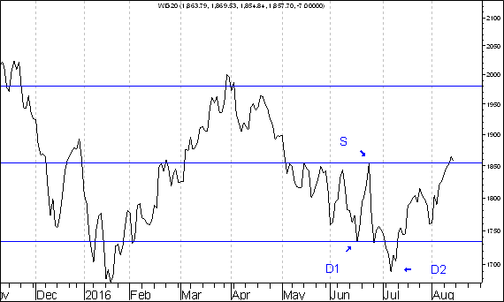

Co może skłonić inwestorów zagranicznych do większego, niż do tej pory zainteresowania akcjami największych spółek notowanymi na giełdzie warszawskiej ?. Powody te mogą być bardzo różne. Przede wszystkim przebicie historycznego szczytu w przypadku indeksu amerykańskiego S&P500 generalnie otwiera drogę do poprawy sytuacji na światowych rynkach akcji.

Stosunkowo korzystnie prezentuje się na przykład indeks ogólnoświatowy MSCI World. W tym kontekście warto jednak wskazać na pewien argument o charakterze psychologicznym, który powinien sprzyjać zwyżkom cen akcji na światowych rynkach akcji. Oto co pewien czas prowadzone są badania wśród zarządzających aktywami w skali ogólnoświatowej w ramach ,,Global Fund Manager Survey” przez bank inwestycyjny Bank of America Merrill Lynch. W badaniu z czerwca 2016 roku tak jak zazwyczaj zapytano zarządzających o preferowany przez nich udział gotówki w aktywach przez nich zarządzanych.

Okazało się, że udział ten wyniósł 5,7 % i na tle danych historycznych był bardzo wysoki. Świadczy to o relatywnym pesymizmie zarządzającym. Jest to najwyższy poziom od listopada 2001 roku.

https://mninews.marketnews.com/content/boa-merrill-fund-survey-global-investors-sit-cash-bearish

Paradoksalnie to informacja …pozytywna !. Tak pozytywna. Jedno z powiedzeń rynkowych mówi bowiem, że ,,hossa wspina się po ścianie strachu”. Biorąc to pod uwagę można oczekiwać, że wzrosty indeksu ogólnoświatowego będą kontynuowane. Pewności nie ma, ale szanse na realizację tego scenariusza są spore

Przeglądając wykres kursów akcji spółek z indeksu WIG20 moją uwagę zwrócił wykres kursu spółki informatycznej Asseco Poland. Z punktu widzenia poziomu wskaźnika Cena/Wartość Księgowa (0,85) jest to spółka stosunkowo tanio wyceniona. Być może inwestorzy dostrzegą tą ,,taniość” akcji tej spółki ?. Być może. Warto zauważyć, że spółka Asseco Poland została umieszczona w dniu 30 listopada 2015 roku.

http://stooq.pl/q/i/?s=wig20&o=10&i

Na wykresie kursu akcji tej spółki doszło do wybicia z bardzo dużej typowej formacji podwójnego dna. W przypadku jej wypełniania powinno dojść do wzrostu kursu akcji tej spółki do 75 złotych i 91 groszy.

ASSECO POLAND

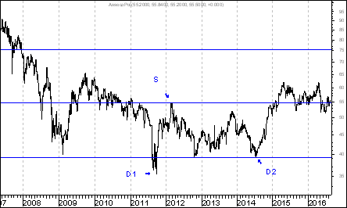

Na razie w ,,bankowej ankiecie” BZWBK oraz mBank (według stanu na godz. 10.00 w dniu 13 sierpnia) rywalizują bardzo ostro ! Przewaga banku BZBWK jest minimalna. Tuż za nim mBank. PeKaO na 3 miejscu. Walka trwa !

Od 4 sierpnia 2016 roku trwa ankieta na stronie internetowej http://analizy-rynkowe.pl/ pod tytułem: ,,Kurs akcji, którego z wymienionych 3 banków zachowa się najlepiej w okresie od 3 sierpnia do końca 2016 roku ?” (BZWBK, mBank, PeKaO).

Na razie (według stanu na godz. 10.00 w dniu 13 sierpnia) minimalnie prowadzi BZWBK z 46 % głosów. Tuż za nim mBank, na którego głosowało 43 % Czytelników strony internetowej http://analizy-rynkowe.pl/. Stawkę zamyka PeKaO z dorobkiem 11 % głosów. Ta ankieta stanowi okazję do spojrzenia na wykresy i zastanowienia się na przykład nad tym, czy większy potencjał wzrostu mają kursy akcji spółek, które przebiły opory (BZWBK, mBank), czy też które znajdują się w pobliżu wsparcia (PeKaO). Jak prezentują się wykresy kursów tych 3 banków ?

BZWBK
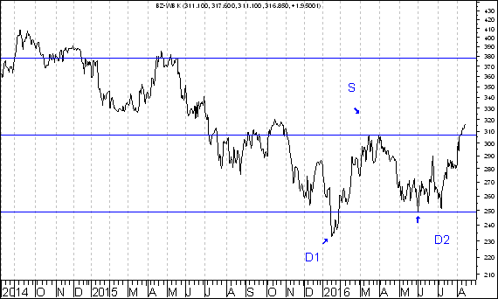

Kurs akcji BZWBK przebił ważny opór z 31 marca 2016 roku (306,90 zł.) tym samym wybijając się z nietypowego podwójnego dna. Gdyby formacja ta miała się wypełnić kurs akcji banku BZWBK powinien wzrosnąć do 377 złotych i 43 groszy, czyli o 19,1 %. Warto przypomnieć, że formacja podwójnego dna ma 2 ,,zadania”.

Jej pierwszym ,,zadaniem” jest po prostu jej wypełnienie (w tym przypadku banku BZWBK wzrost kursu do 377,43 zł.) a drugim doprowadzenie do zmiany trendu ze spadkowego na wzrostowy, co stwarza nawet szasnę na atak na szczyt historyczny (równe 422 złote).
MBANK
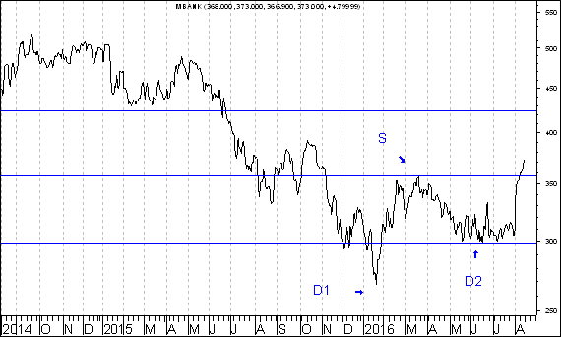
Kurs akcji mBanku przebił ważny opór z 17 marca 2016 roku (356,25 zł.) tym samym wybijając się z nietypowego podwójnego dna. Gdyby formacja ta miała się wypełnić kurs akcji mBanku powinien wzrosnąć do 425 złotych i 60 groszy, czyli o 14,1 %.

PEKAO
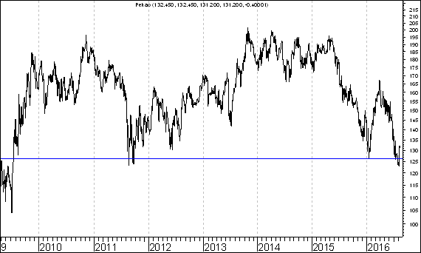
W przypadku banku PeKaO za pozytywne należy uznać z kolei to, że kurs powrócił powyżej ważnego poziomu z 20 stycznia 2016 roku (126,60 zł.). Nie jest wykluczone, że to także będzie zwiastunem zwyżek kursu. Ankieta potrwa do 31 sierpnia 2016 roku. Zapraszam do głosowania. Dziękuję za każdy głos !

Rubryka
,,Wykres do przemyślenia”
Sławomir Kłusek
analizy-rynkowe.pl

Średnia procentowa zmiana kursu akcji spółki po wprowadzeniu jej do rubryki ,,Wykres do przemyślenia” w okresie 12 pierwszych miesięcy po jej wprowadzeniu do tej rubryki była dotychczas lepsza o 22,4 punku procentowego od WIG-u

Podsumowanie
według
stanu
na 12 sierpnia 2016 roku

Dla 32 przypadków wprowadzenia spółki do rubryki ,,Wykres do przemyślenia” można już obliczyć poziom 12-miesięcznej procentowej zmiany kursu akcji po wprowadzeniu danej spółki do rubryki ,,Wykres do przemyślenia”

Oto lista tych 32 przypadków:

IMMOBILE
LENA
NETMEDIA
RAFAKO
BORYSZEW
ERBUD
IF CAPITAL
CAPITAL PARTNERS
ASSECO POLAND
CD PROJEKT
SYGNITY
STALPRODUKT
ELEKTROTIM
RELPOL
TAURON POLSKA ENERGIA
TESGAS
ENEA
PROCAD
PKO BP
MERCOR
COMARCH
MUZA
LUBAWA
ATREM
MOSTOSTAL WARSZAWA
CERAMIKA NOWA GALA
POLNORD
TIM
UNIMA 2000
ROPCZYCE
EUROCASH
Zmiana kursu akcji spółki w okresie 12 pierwszych miesięcy po wprowadzeniu spółki do rubryki ,,Wykres do przemyślenia” oraz zmiana indeksów: WIG 20, WIG, mWIG40 oraz sWIG80 w tym okresie

(kolejność według kolejności wprowadzania do rubryki od najwcześniej wprowadzonych do najpóźniej wprowadzonych)

Nazwa  spółki  giełdowej | Zmiana  kursu akcji w % | Zmiana WIG-u 20 w % | Zmiana WIG-u  w % | Zmiana mWIG-u 40 w % | Zmiana sWIG-u  80 w %
IMMOBILE | 15,2 | -15,5 | -6,7 | 2,0 | 8,2
LENA | 11,3 | -15,5 | -6,7 | 2,0 | 8,2
NETMEDIA | 55,4 | -15,5 | -6,7 | 2,0 | 8,2
RAFAKO | 58,1 | -15,5 | -6,7 | 2,0 | 8,2
BORYSZEW | -20,8 | -12,5 | -4,6 | 2,8 | 6,2
ERBUD | 24,2 | -12,2 | -5,3 | 1,7 | 5,9
IF CAPITAL | 2,3 | -13,2 | -7,8 | -1,3 | 5,5
CAPITAL PARTNERS | 29,7 | -15,8 | -8,7 | -1,5 | 3,6
ASSECO POLAND | 19,9 | -15,8 | -8,5 | -1,0 | 3,7
CD PROJEKT | 61,5 | -15,8 | -8,5 | -1,0 | 3,7
SYGNITY | -49,9 | -15,8 | -8,5 | -1,0 | 3,7
STALPRODUKT | 13,9 | -16,7 | -8,3 | -0,5 | 5,0
TAURON PE | -38,0 | -11,6 | -2,4 | 8,1 | 9,7
ELEKTROTIM | 114,5 | -13,1 | -2,4 | 8,1 | 9,7
RELPOL | -3,3 | -13,1 | -3,8 | 6,5 | 9,2
TESGAS | -14,4 | -13,1 | -4,1 | 6,0 | 8,4
ENEA | -19,8 | -16,4 | -6,8 | 3,7 | 9,1
PROCAD | 73,6 | -19,9 | -9,9 | 2,0 | 8,2
PKO BP | -27,8 | -20,4 | -10,1 | 2,3 | 9,8
MERCOR | 5,7 | -25,5 | -15,4 | -3,4 | 4,5
COMARCH | -1,3 | -19,7 | -9,6 | 2,4 | 9,1
MUZA | -15,0 | -28,6 | -15,9 | -3,7 | 4,1
LUBAWA | -29,7 | -26,3 | -14,9 | -4,2 | -0,1
ATREM | -11,1 | -24,5 | -15,6 | -5,1 | -1,8
MOSTOSTAL WARSZAWA | 100,1 | -22,6 | -14,9 | -6,7 | -5,0
Nazwa  spółki  giełdowej | Zmiana  kursu akcji w % | Zmiana WIG-u 20 w % | Zmiana WIG-u  w % | Zmiana mWIG-u 40 w % | Zmiana sWIG-u  80 w %
CERAMIKA NOWA GALA | 15,2 | -20,8 | -13,0 | -5,4 | 0,2
POLNORD | 16,8 | -26,1 | -17,1 | -7,8 | -0,9
TIM | 19,6 | -24,5 | -16,1 | -7,9 | 2,1
UNIMA 2000 | -3,9 | -24,5 | -16,1 | -7,9 | 2,1
ROPCZYCE | -5,1 | -24,5 | -16,1 | -7,9 | 2,1
EUROCASH | -2,4 | -19,8 | -11,8 | -6,4 | 1,4
ŚREDNIO | 12,6 | -18,5 | -9,8 | -0,8 | 4,8

Wniosek końcowy

Procentowa zmiana kursu akcji spółki po wprowadzeniu jej do rubryki ,,Wykres do przemyślenia” w okresie 12 pierwszych miesięcy po jej wprowadzeniu do tej rubryki wynosiła średnio plus 12,6 %. Procentowa zmiana indeksu WIG 20 w tym okresie wynosiła minus 18,5 %, indeksu WIG minus 9,8 %, indeksu mWIG 20 minus 0,8 % a indeksu sWIG80 plus 4,8 %

Dodatek graficzny: Średnia procentowa zmiana kursu akcji spółki po wprowadzeniu jej do rubryki ,,Wykres do przemyślenia” w okresie 12 pierwszych miesięcy po jej wprowadzeniu do tej rubryki oraz średnia procentowa zmiana 4 kluczowych indeksów polskiego rynku akcji w tym okresie

Generalny wniosek:
kursy akcji spółki po wprowadzeniu jej do rubryki ,,Wykres do przemyślenia” zasadniczo rzecz biorąc wykazują relatywną przewagę nad indeksami: WIG20, WIG, WIG40 oraz sWIG80

Aby dowiedzieć się które spółki będą umieszczane w rubryce ,,Wykres do przemyślenia” warto często odwiedzać stronę internetową analizy-rynkowe.pl

Wnioski końcowe

- Kurs dolara amerykańskiego (w złotych) przebił zaznaczony na wykresie trend wzrostowy poprowadzony przez dołki z 9 lipca 2014 roku oraz 14 października 2015 roku. Pojawiła się szansa na wybicie z na razie tylko hipotetycznej formacji podwójnego szczytu. Dojdzie do tego wybicia, gdy kurs USD/PLN osiągnie (na zamknięciu notowań) poziom dołka z 4 kwietnia 2016 roku (3,7230 zł.). Realna perspektywa zmiany trendu ze wzrostowego na spadkowy może być związana z perspektywą napływu kapitału zagranicznego na polski rynek akcji. Średnia ruchoma z 200 sesji próbuje zmienić trend na spadkowy.

- Kurs euro amerykańskiego (w złotych) przebił zaznaczony na wykresie trend wzrostowy poprowadzony przez dołki z 27 kwietnia oraz 29 grudnia 2015 roku. Pojawiła się szansa na wybicie z na razie tylko hipotetycznej formacji podwójnego szczytu. Dojdzie do tego wybicia, gdy kurs USD/PLN osiągnie (na zamknięciu notowań) poziom dołka z 4 kwietnia 2016 roku (4,2409 zł.). Realna perspektywa zmiany trendu ze wzrostowego na spadkowy może być związana z perspektywą napływu kapitału zagranicznego na polski rynek akcji. Średnia ruchoma z 200 sesji próbuje zmienić trend na spadkowy.

- Początkowo indeks amerykańskiego rynku akcji S&P500 wybił się z formacji podwójnego szczytu, co zapowiadało spadki. Wkrótce jednak indeks zaczął dynamicznie rosnąć. Przebił poziom wyższego szczytu. W rezultacie doszło do ,,spalenia” formacji podwójnego szczytu. Pojawił się wiec bardzo silny sygnał kupna.

- WIG20 wybił się z małej formacji podwójnego dna. Gdyby formacja ta miała się całkowicie zrealizować powinno dojść do wzrostów tego indeksu do 1982,28 pkt., czyli o 6,7 %. Naturalnie pewności nie ma, czy tak się stanie, ale szanse są spore. Przeglądając wykres kursów akcji spółek z indeksu WIG20 moją uwagę zwrócił wykres kursu spółki informatycznej Asseco Poland. Z punktu widzenia poziomu wskaźnika Cena/Wartość Księgowa (0,85) jest to spółka stosunkowo tanio wyceniona. Być może inwestorzy dostrzegą tą ,,taniość” akcji tej spółki ?. Być może. Warto zauważyć, że spółka Asseco Poland została umieszczona w dniu 30 listopada 2015 roku. Na wykresie kursu akcji tej spółki doszło do wybicia z bardzo dużej typowej formacji podwójnego dna. W przypadku jej wypełniania powinno dojść do wzrostu kursu akcji tej spółki do 75 złotych i 91 groszy.

Opracował: Sławomir Kłusek, 16 sierpnia 2016 roku

Powyższy raport stanowi wyłącznie wyraz osobistych opinii autora.

Treści zawarte na stronie internetowej www.analizy-rynkowe.pl nie stanowią "rekomendacji" w rozumieniu przepisów Rozporządzenia Ministra Finansów z dnia 19 października 2005 r. w sprawie informacji stanowiących rekomendacje dotyczące instrumentów finansowych, lub ich emitentów (Dz.U. z 2005 r. Nr 206, poz. 1715).

Autor nie ponosi odpowiedzialności za jakiekolwiek decyzje inwestycyjne podjęte na podstawie treści zawartych na stronie internetowej www.analizy-rynkowe.pl

